Blok tematyczny: NA ŁĄCE

Konspekt zajęć 08.06.2020

Temat: Rośliny na łące

Przebieg dnia

1.Łąka – uważne słuchanie wiersza M. Buczkówny.
Łąka
Mieczysława Buczkówna
Na łąkę trzeba iść rano
Kiedy jeszcze jest rosa –
Cichutko przystanąć
I słuchać
Jak brzęczy pszczoła jak bąk a jak osa
Patrzeć jak skrzydła motyli
Zamykają się i otwierają
Jak mała biedronka
Na łódce z listka płynie
Po zielonym kołysaniu –
A potem trzeba się pochylić
Nad każdym kwiatem
I zapytać jak mu na imię

2.Rozmowa dotycząca treści wiersza: O jakim miejscu była mowa w wierszu?;
Co można spotkać na łące?; Kto mieszka na łące?; Dlaczego należy się tam zachowywać cichutko?.
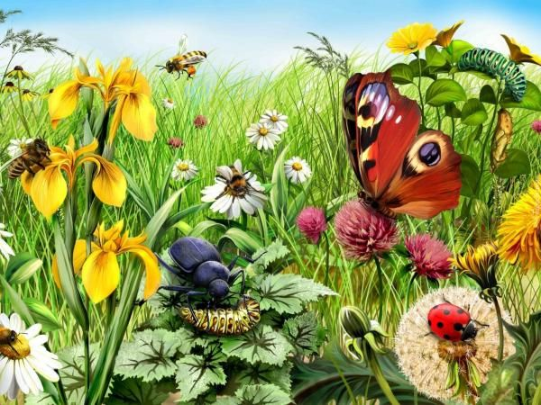

3.„Taniec motyli” – zabawa muzyczno-ruchowa ekspresyjna. Dzieci-motyle tańczą po całej sali zgodnie z podaną melodią (propozycja: Cztery pory roku. Wiosna Antonia Vivaldiego). Do tańca można wykorzystać również chusty, szarfy bądź gazety (jako skrzydła motyla).

4.Zadanie z wykorzystaniem karty 5 – kolorowanie tulipana według kodu. Zadanie 5 A – przeliczanie kwiatów; kolorowanie tych, których jest więcej.

5.„Wiosenne kwiaty – stokrotka” – zabawa plastyczno-techniczna. Każde dziecko dostaje podstawowe figury geometryczne do wycięcia, złożenia i przyklejenia według własnego pomysłu.(np. kwadraty złóż na pół, aby wyszły trójkąty- liście, prostokąt złóż na pół po długości-łodyga, koło-środek kwiatka, a trójkąty-płatki).

